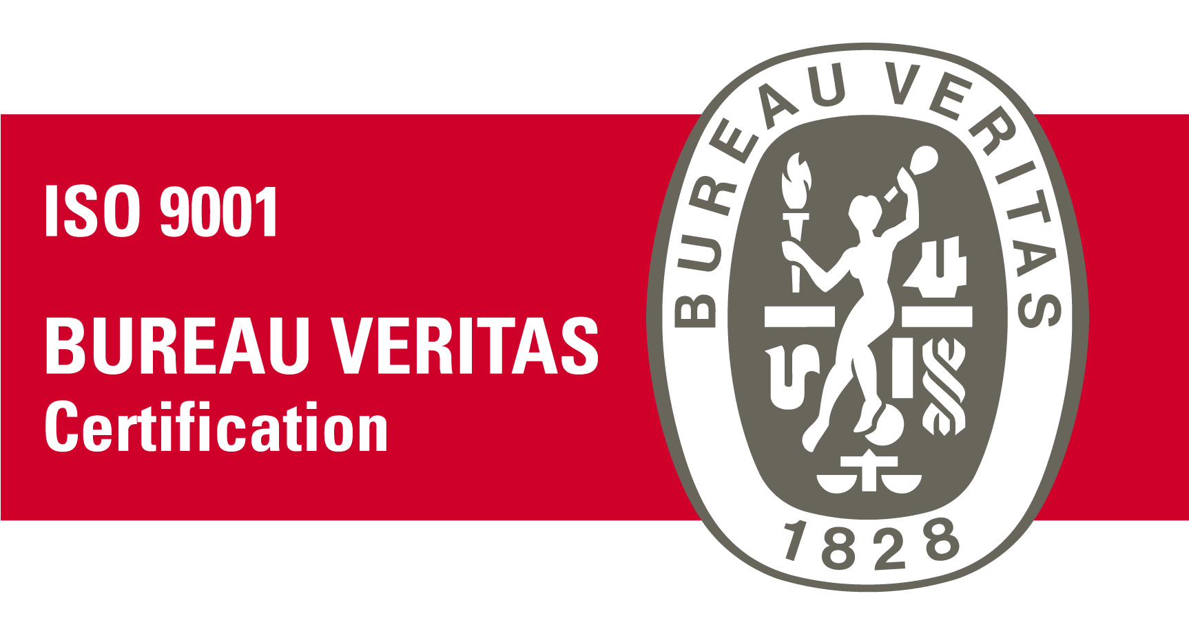
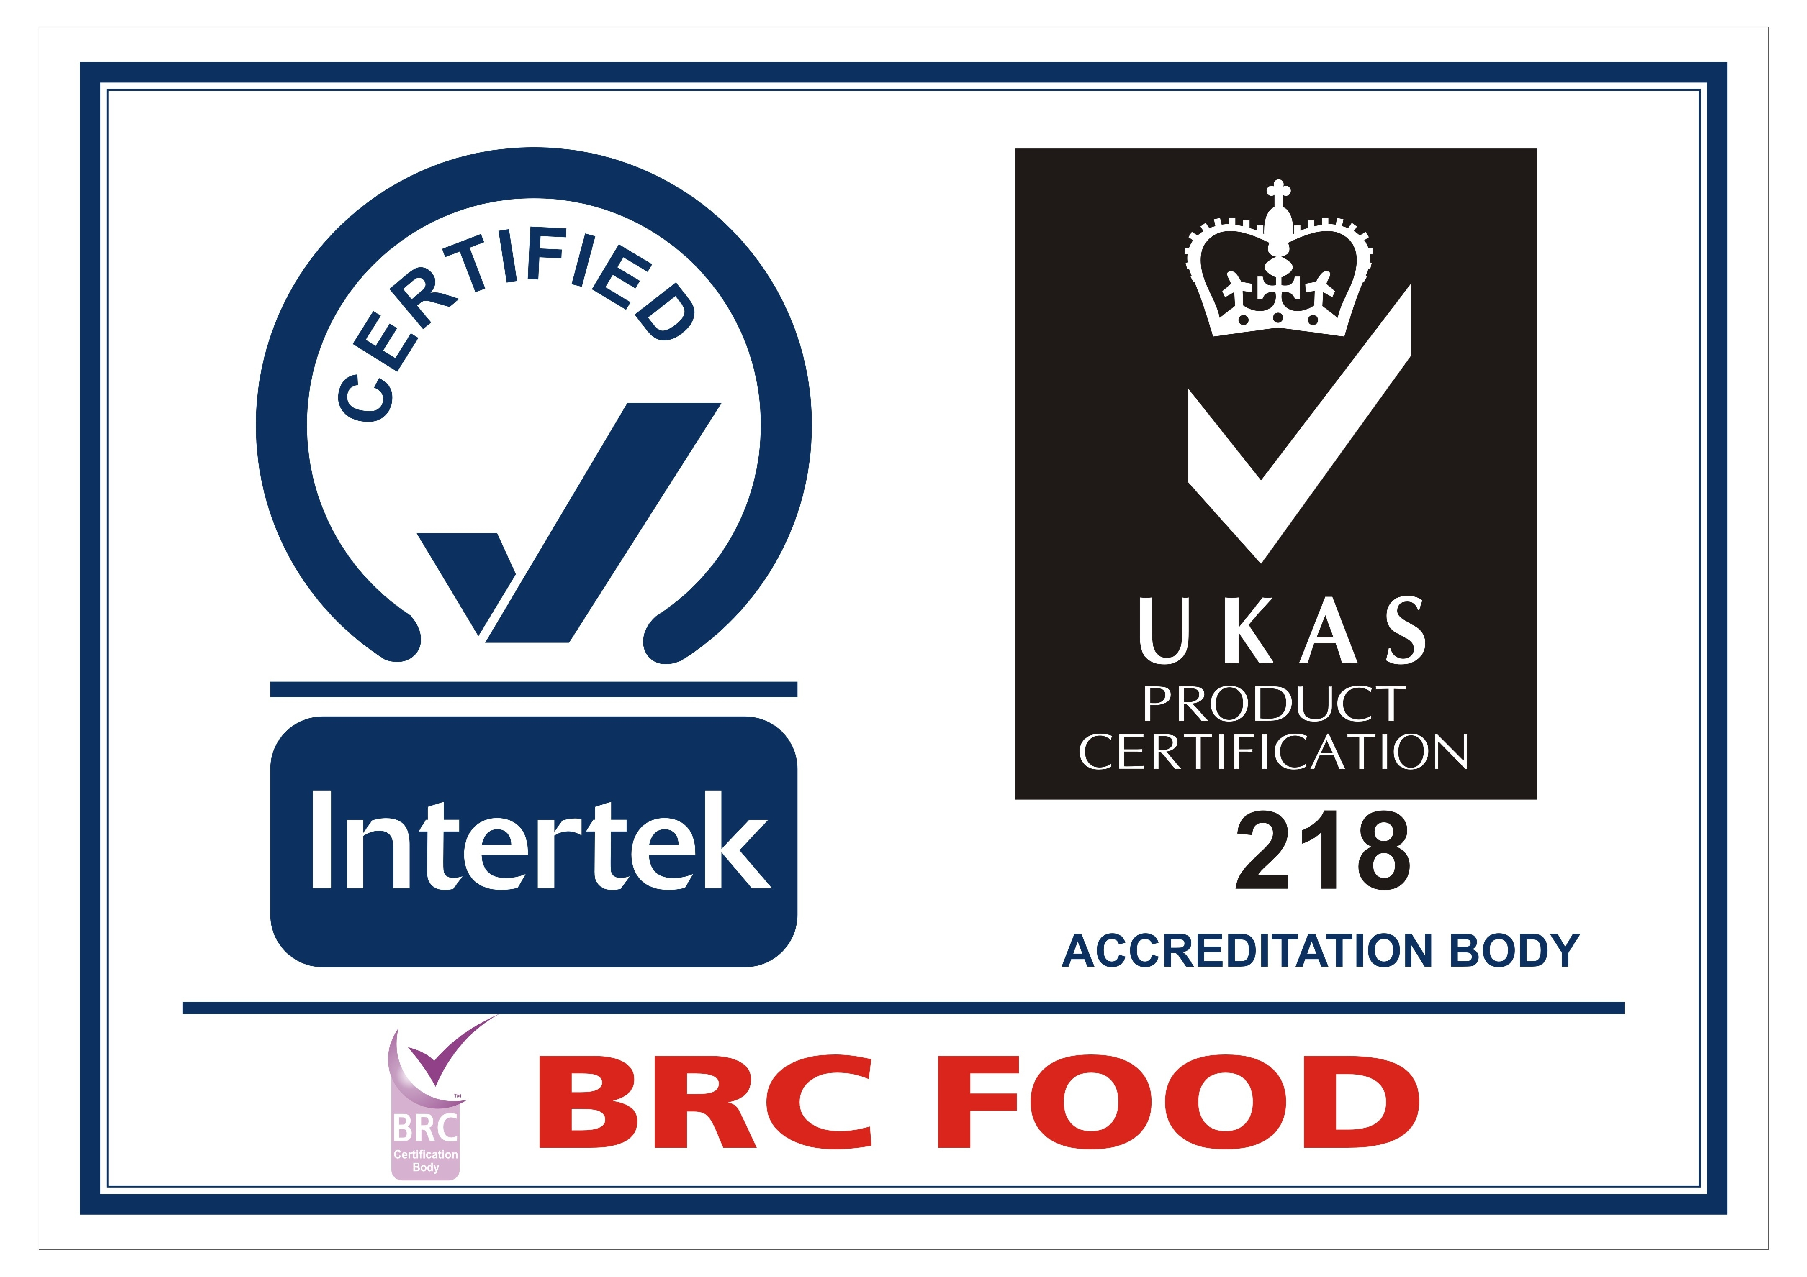
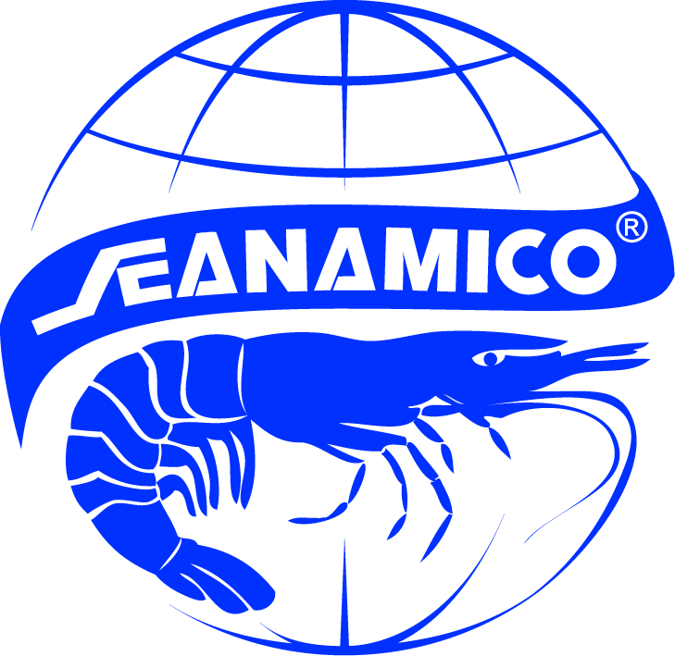
COÂNG TY COÅ PHAÀN XUAÁT NHAÄP KHAÅU THUÛY SAÛN NAÊM CAÊN
Khoùm 3,Thị trấn Năm Căn - huyện Năm Căn - tỉnh Caø Mau
Tel : (0290) 3877146 - Fax : (0290) 3877247
Email: sales@seanamico.com.vn Web: http://www.seanamico.com. vn

Luoân luoân caûi tieán - Luoân luoân laéng nghe - Luoân luoân ñaùp öùng

GIẤY ĐĂNG KÝ THAM DỰ PHIÊN HỌP
ĐẠI HỘI ĐỒNG CỔ ĐÔNG THƯỜNG NIÊN NĂM 2018
CÔNG TY CỔ PHẦN XUẤT NHẬP KHẨU THỦY SẢN NĂM CĂN

Kính gửi: Ban tổ chức phiên họp Đại hội đồng cổ đông thường niên năm 2018
Công ty Cổ phần XNK Thủy sản Năm Căn

Tên cổ đông:……………………………………………………………………………..
Số CMND/GCNĐKDN số:……………… cấp ngày:…………….Tại:………………..
Địa chỉ:…………………………………………………………………………………...
Điện thoại:………………………Fax:…………………………Email…………………
Tổng số cổ phần sở hữu:……….....................................................................cổ phần
(bằng chữ:…………......……………………….……………………………………….)
Đăng ký tham dự Đại hội đồng cổ đông thường niên năm 2018 của Công ty Cổ phần XNK Thủy sản Năm Căn tổ chức vào 08h30’ ngày 26/4/2018. Chúng tôi hoàn toàn chịu trách nhiệm và cam kết tuân thủ nghiêm chỉnh các quy định hiện hành của pháp luật./.

………., ngày……..tháng……..năm 2018
CỔ ĐÔNG
(ký, đóng dấu và ghi rõ họ tên)

